**PROIECT IDIVIDUAL**

**LA INFORMATICĂ**

**TEMA: TEHNICA RELUĂRII**

**(BACKTRACKING)**

A REALIZAT: Cernatinschi Nicolae, clasa a XI-a ”C”  
A VERIFICAT: Maria Guțu  
IPLT ‘Spiru Haret’

**INFORMAȚIE**

Backtrackingul este o tehnică de programare prin care o problemă se rezolvă prin generarea tuturor soluțiilor acesteia. Există 3 tipuri de folosire a metodei reluării:

1)Căutăm o soluție posibilă

2)Căutăm cea mai bună soluție

3)Căutam toate soluțiile posibile

**AVANTAJE**

-Elimină atribuiri care nu respectă condițiile

-Folosește puțină memorie

-Poate fi adaptată pentru orice problemă în care este necesară obținerea tuturor soluțiilor posibile

-Structura de memorare a datelor folosită de metoda reluării este STIVA

**DEZAVANTAJE**

-Metoda Backtracking are timpul necesar pentru execuție mare

-Metodă complicată pentru mulți

**EXEMPLE DE PROGRAME**

**program** permutari;

**var** st:**array**[1..25] **of** integer;i,n,p:integer;

**procedure** init;

**var** i:integer;

**begin**

write('N='); readln(n);**for** i:=1 **to** 25 **do** st[i]:=0;**end**;

**function** valid(p:integer):boolean;

**var** i:integer;

**begin** valid:=true;**for** i:=1 **to** p-1 **do if** st[i]=st[p] **then** valid:=false;**end**;

**procedure** tipar(p:integer);

**var** i:integer; **begin for** i:=1 **to** p **do** writeln(st[i],' ');**end**;

**procedure** back(p:integer);

**begin** p:=1;

{plecam de la primul nivel }

st[p]:=0;

{initializam nivelul cu 0}

**while** p>0 **do**

{cat timp stiva nu este vida}

**begin if** st[p]<n **then**

{mai exista valori neincercate pe nivelul p}

**begin** st[p]:=st[p]+1;

{st[p]<-<o noua valoare din multimea valorilor posibile>}

**if** valid(p) **then if** p=n **then** tipar(p)

{solutia este finala}

**else begin** p:=p+1;

{trecem la nivelul urmator}

st[p]:=0;

{initializam valoarea de pe nivel cu 0}

**end**;**end else**

p:=p-1; {pas inapoi}

**end**;**end**;

**begin**

init;back(1);**end**.

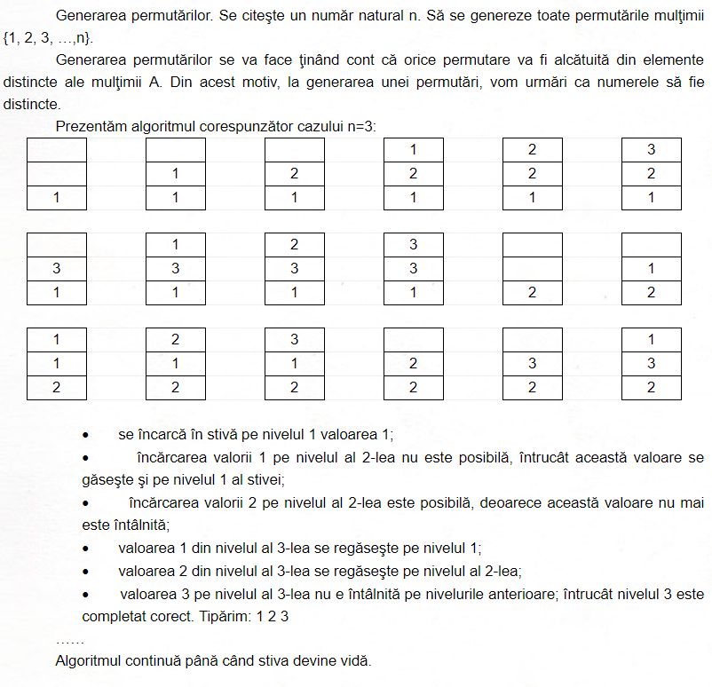

***Dintr-un nr. de 6 cursuri optionale un elev trebuie sa aleaga 3. Sa se afiseze toate posibilitatile de alegere precum si nr. lor.***

**program** cursuri;

**const** n=6; p=3;

**type** stiva=**array** [1..10] **of** integer;

**var** st:stiva;

ev,ap:boolean;

k:integer;

**procedure** init(k:integer;**var** st:stiva);

**begin**

**if** k>1 **then** st[k]:=st[k-1]

**else if** k=1 **then** st[k]:=0;

**end**;

**procedure** succesor(**var** ap:boolean;**var** st:stiva;k:integer);

**begin**

**if** st[k]<n-p+k **then begin** st[k]:=st[k]+1;

ap:=true;

**end**

**else** ap:=false;

**end**;

**procedure** valid(**var** ev:boolean;**var** st:stiva;k:integer);

**var** i:integer;

**begin**

ev:=true;

**for** i:=1 **to** k-1 **do if** st[i]=st[k] **then** ev:=false;

**end**;

**function** solutie(k:integer):boolean;

**begin**

solutie:=(k=p);

**end**;

**procedure** tipar;

**var** i:integer;

**begin**

**for** i:=1 **to** p **do** write (st[i]);

writeln;

**end**;

**begin**

k:=1;init(k,st);

**while** k>0 **do**

**begin**

**repeat**

succesor (ap,st,k);

**if** ap **then** valid(ev,st,k);

**until** (**not** ap) **or** (ap **and** ev);

**if** ap **then**

**if** solutie(k) **then** tipar

**else begin**

k:=k+1;

init(k,st)

**end**

**else** k:=k-1;

**end**;

**end**.

**Lui IRINEL îi plac nr. formate numai din cifre pare cifre aflate în ordine crescatoare. Sa se determine si sa se afiseze pe ecran toate nr. de n cifre (0<n<10) care îi plac lui Gigel. Valoarea lui n este un nr. natural care se citeste de la tastatura.**

**program** nr_lui_IRINEL;

**type** stiva=**array**[1..100] **of** integer;

**var** st:stiva;

i,n,k:integer;

**ap**,ev:boolean;

**procedure** init(k:integer;**var** st:stiva);

**begin**

st[k]:=-1;

**end**;

**procedure** succesor(**var ap**:boolean;**var** st:stiva;k:integer);

**begin**

**if** st[k]<9 **then begin** st[k]:=st[k]+1; **as**:=true;

**end**

**else ap**:=false;

**end**;

**procedure** valid(**var** ev:boolean;st:stiva;k:integer);

**var** i:integer;

**begin**

ev:=true;

**for** i:=1 **to** k-1 **do**

**if** st[i] **mod** 2 <> 0 **then** ev:=false;

**for** i:=1 **to** k-1 **do**

**if** st[i]<st[i+1] **then** ev:=false;

**end**;

**function** solutie(k:integer):boolean;

**begin**

solutie:=(k=n);

**end**;

**procedure** tipar;

**var** i:integer;

**begin**

**for** i:=1 **to** n **do** write(st[i]);

writeln;

**end**;

**begin**

write('n= ');readln(n);

k:=1 ;init(k,st);

**while** k>0 **do**

**begin**

**repeat**

succesor(ap,st,k);

**if** ap **then** valid(ev,st,k);

**until** (**not ap**) **or** (**ap and** ev);

**if ap then if** solutie(k) **then** tipar

**else begin** k:=k+1;

init(k,st);

**end**

**else** k:=k-1;

**end**;

readln;

**end**.

**program** dame;

**type** stiva=**array**[1..100] **of** integer;

**var** st:stiva;

n,k:integer;

ap,ev:boolean;

**procedure** init(k:integer;**var** st:stiva);

**begin**

st[k]:=0;

**end**;

**procedure** succesor(**var** ap:boolean;**var** st:stiva;k:integer);

**begin**

**if** st[k]<n **then begin** st[k]:=st[k]+1;

ap:=true **end**

**else** ap:=false;

**end**;

**procedure** valid(**var** ev:boolean;**var** st:stiva;k:integer);

**var** i:integer;

**begin**

ev:=true;

**for** i:=1 **to** k-1 **do if** (st[k]=st[i]) **or** (abs(st[k]-st[i])=abs(k-i)) **then** ev:=false;

**end**;

**function** solutie(k:integer):boolean;

**begin**

solutie:=(k=n);

**end**;

**procedure** tipar;

**var** i:integer;

**begin**

**for** i:=1 **to** n **do** write(st[i]);

writeln;

**end**;

**begin**

write('n:');readln(n);

k:=1;init(k,st);

**while** k>0 **do**

**begin**

**repeat**

succesor(ap,st,k);

**if** ap **then** valid(ev,st,k);

**until** (**not** ap) **or** (ap **and** ev);

**if** ap **then if** solutie(k) **then** tipar

**else begin**

k:=k+1;

init(k,st); **end**

**else** k:=k-1;

**end**;

**end**.

**program** sortare;

**type** vector=**array**[1..10] **of** integer;

**var** a:vector;

n,i:integer;

**procedure** sort(p,q:integer;**var** a:vector);

**var** m:integer;

**begin**

**if** a[p]>a[q] **then**

**begin**

m:=a[p];

a[p]:=a[q];

a[q]:=m

**end**;

**end**;

**procedure** interc(p,q,m:integer;**var** a:vector);

**var** b:vector;

i,j,k:integer;

**begin**

i:=p;

j:=m+1;

k:=1;

**while** (i<=m) **and** (j<=q) **do**

**if** a[i]<=a[j] **then**

**begin**

b[k]:=a[i];

i:=i+1;

k:=k+1

**end**

**else begin**

b[k]:=a[j];j:=j+1;k:=k+1

**end**;

**if** i<=m **then**

**for** j:=i **to** m **do begin**

b[k]:=a[j];

k:=k+1;

**end**

**else**

**for** i:=j **to** q **do begin**

b[k]:=a[j];

k:=k+1;

**end**;

k:=1;

**for** i:=p **to** q **do begin**

a[i]:=b[k];

k:=k+1;

**end**

**end**;

**procedure** divimp(p,q:integer; **var** a:vector);

**var** m:integer;

**begin**

**if** (q-p)<=1 **then** sort(p,q,a)

**else begin**

m:=(p+q) **div** 2;

divimp(p,m,a);

divimp(m+1,q,a);

interc(p,q,m,a);

**end**

**end**;

**begin**

write('n= ');read(n);

**for** i:=1 **to** n **do begin**

write('a[',i,']=');readln(a[i]);

**end**;

divimp(1,n,a);

**for** i:=1 **to** n **do**

writeln(a[i]);

**end**.

**CONCLUZIE**

Metoda reluării este o temă predestinată doar persoanelor ce tind în a se duce în domeniul IT. Din opiniile a mai multor oameni, această temă este una complicată, dar totuși folositoare în multe cazuri. Unele din aceste cazuri le-am enumerat mai sus prin exemple de programe.

**BIBLIOGRAFIE**

<https://ro.wikipedia.org/wiki/Backtracking>

MANUAL CLASA XI-a EDITURA Știința

<https://www.scribd.com/document/13396582/Limbajul-Pascal-Metoda-Backtracking-Permutari>

<http://www.preferatele.com/docs/informatica/4/backtracking6.php>

<https://www.geeksforgeeks.org/backtracking-introduction/>

<https://prezi.com/kqddgev8wrku/metoda-backtracking-si-metoda-greedy/>

<http://www.scritub.com/stiinta/informatica/METODA-BACKTRACKING1055131414.php>